電通二乙微處理器實驗 實驗結報

實驗名稱 | LED Blink
組別 | 23 | 組員 | 林宇傑

- 實驗目的
使用Tinkercad模擬電路及實驗

- 實驗步驟
啟動Arduino IDE 載入Blink程式碼
觀察LED閃爍間隔
接電路圖 修改程式

- 程式碼 :
// the setup function runs once when you press reset or power the board
void setup() {
// initialize digital pin LED_BUILTIN as an output.
pinMode(9, OUTPUT);
}

// the loop function runs over and over again forever
void loop() {
digitalWrite(9, HIGH); // turn the LED on (HIGH is the voltage level)
delay(500); // wait for a second
digitalWrite(9, LOW); // turn the LED off by making the voltage LOW
delay(500); // wait for a second
}

- 實驗結果及分析
結果成功 更改pin 會更有效率

- 心得討論
學會使用timkercad
- 修正電路圖

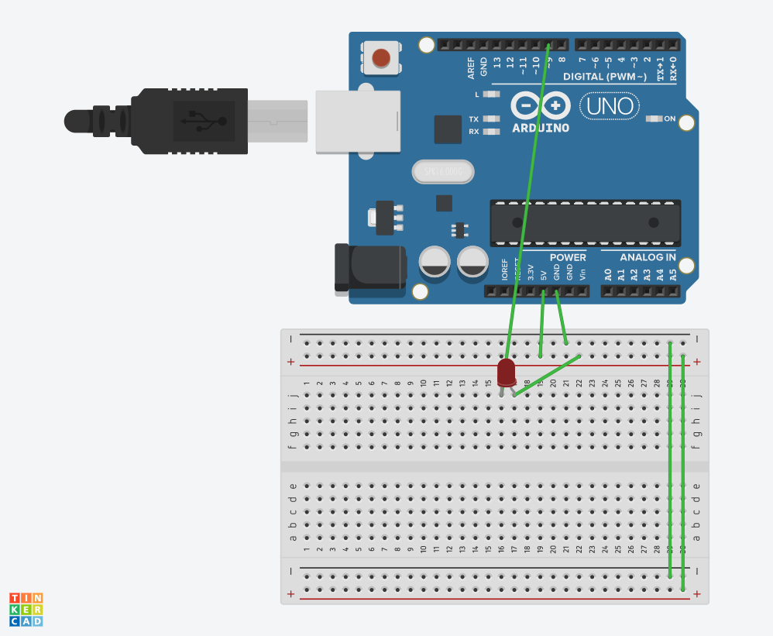
- 修正程式碼

